中南大学湘雅医学院2018级新生开展诚信应考活动

为创造良好的考风、学风,培养刻苦学习、诚实守信的作风,中南大学湘雅医学院18级的同学们开展了一系列“诚信考试”活动。活动内容包括：诚信考试纪律宣讲，“以诚信为湘雅添彩”横幅签字，班内全体成员签诚信考试承诺书、18级各寝室内张贴诚信考试承诺书等。

首先各班开展了诚信考试纪律宣讲活动。宣传部干事在课前五分钟组织宣讲，通过PPT给同学们介绍诚信考试的重要性和必要性，并结合《中南大学本科生手册》相关的规章制度简述作弊的危害。

其次各班开展了“以诚信为湘雅添彩”横幅签字活动。位于中南大学南校区二食堂的“诚信考试”横幅上布满了湘雅医学院18级学子的签名。火红的底色，黑色有力的签字，搭配出别样的视觉冲击。签名的每一笔每一划都彰显了同学们刚正的人格，火红的赤子之心。

最后各班全体成员签署诚信考试承诺书。各班级以寝室为单位，自愿签署“诚信考试”承诺书，张贴于寝室门口，体现了湘雅学子言出必行的风范。

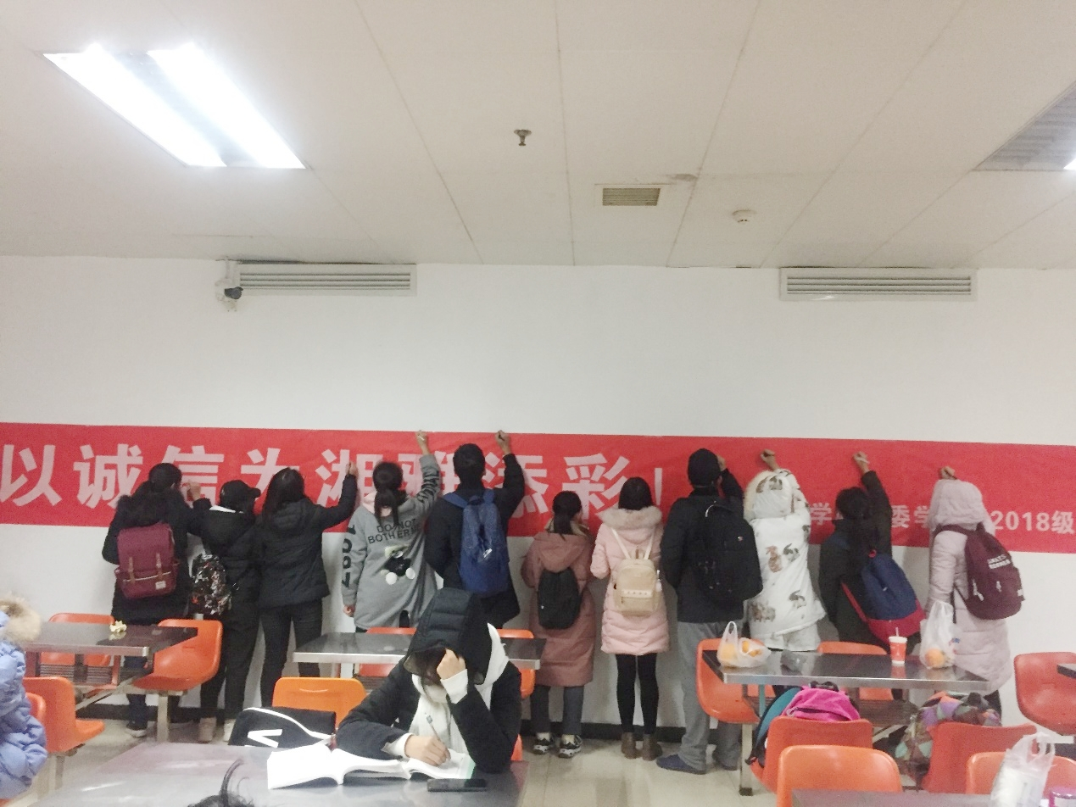通过以上活动，同学们对诚信考试有了更好的理解，并表示将会在以后的学习生活中更加勤奋刻苦，以身作则，做一个诚信为本的湘雅学子。